**SUPER TIP ako zrenovovať vaše drevené okná**

**Pokiaľ máte staršie drevené okná, iste budete súhlasiť, že sú nezameniteľnou súčasťou domu a dotvárajú jeho celkový vzhľad. Vplyvom času, počasia i mechanického opotrebovania však svoju krásu aj funkčnosť strácajú. Keď sa o ne ale budete riadne starať, nemusíte ich hneď meniť za nové, čo je navyše finančne dosť nákladné. Poradíme vám, ako ich správne zrenovovať a ktorými farbami ich natrieť.**

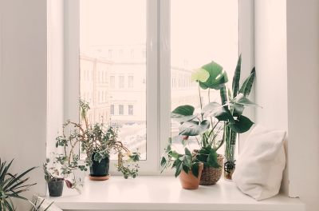

Okná natierajte pravidelne

Drevo je prírodný materiál, takže časom mení svoje vlastnosti. Rovnako ako napríklad ľudská koža. Preto sa s pribúdajúcim vekom nezaobíde bez pravidelnej starostlivosti. Zatiaľ čo svoju pokožku musíte premazávať každý deň, povrch okenných rámov stačí natrieť špeciálnym balzamom raz za rok. Tento balzam zacelí drobné mikrotrhlinky, aby do nich nezačala časom prenikať voda a náter dlhšie vydržal.

Renováciu zbytočne neodkladajte

Skôr, než sa pôvodná farba začne lúpať, je ideálne oknu dopriať nový náter. Pýtate sa, ako často by ste okná mali natierať? To závisí na druhu dreva a kvalite náteru, v akých klimatických podmienkach sa dom nachádza a či ide o náter vonkajších alebo vnútorných plôch. Renováciu okien sa ale určite nevyplatí odkladať. Ideálne je sa do nej pustiť za čo najvľúdnejšieho počasia. Je totiž potrebné okno vysadiť z rámu. Renováciu odporúčame urobiť vonku na záhrade, kde nie ste limitovaní miestom, a ešte si uľahčíte následné upratovanie.

Ako na to?

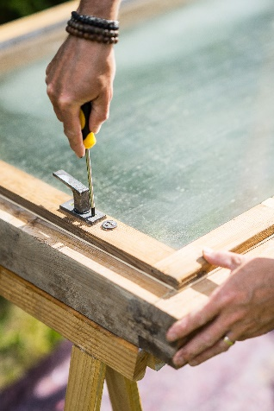

1. V prvom rade si okno dôkladne pripravte. Najskôr z okenného rámu odmontujte kovanie.

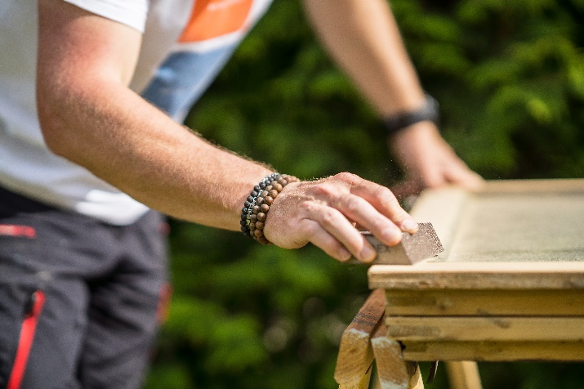

2. Suchý a odmastený povrch dreva obrúste pomocou brúsnej hubky alebo brúsneho papiera (hrubosť č. 60–100) až na pôvodné drevo. Na odstránenie starých nepriľnavých náterov môžete použiť tiež teplovzdušnú pištoľ.

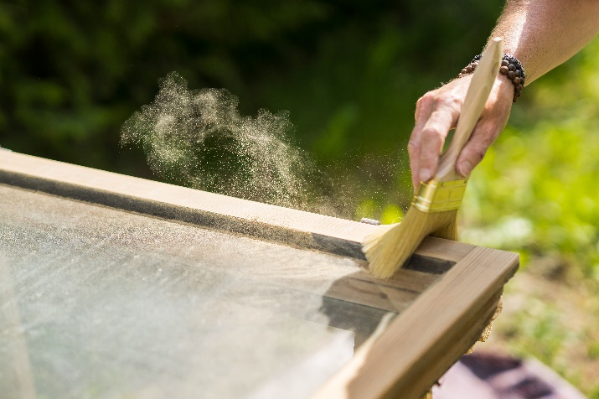

3. Rám okna omeťte od prachu a nečistôt.

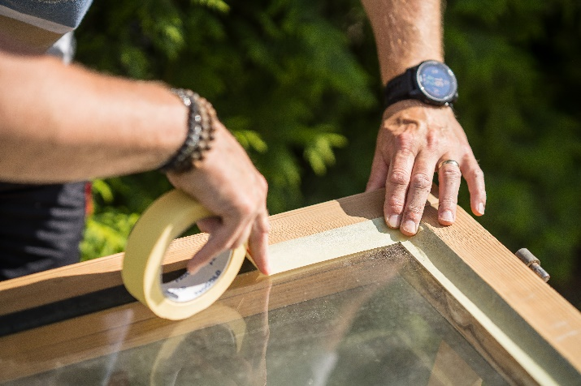

4. Sklo okolo okenného rámu zakryte krycou lepiacou páskou, aby ste ho pri natieraní neušpinili. Pri aplikácii náteru farba musí vyplniť medzery medzi presklenou a drevenou časťou. Pásku preto nalepte na sklo asi 2–3 mm od okraja rámu. Pokiaľ ste v dreve našli praskliny či nerovnosti, vyplňte ich akrylátovým tmelom, ktorý nechajte vytvrdnúť a potom ho ľahko zbrúste.

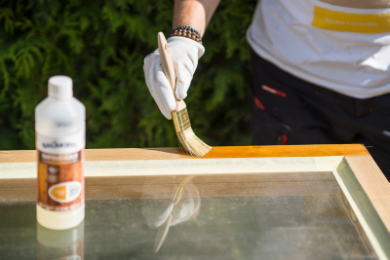

5. Pokiaľ ste odstránili starý náter až na pôvodné drevo, použite najskôr [**Balakryl Napúšťadlo**](https://domyfarieb.sk/produkty/na-drevo/ostatne/balakryl-napustadlo-bezfarebna-05-l). To sa vsiakne hlboko do dreva a ochráni ho pred hmyzom, hubami, plesňami aj hnilobou. Napúšťadlo aplikujte v 2 vrstvách a nechajte ho zaschnúť. Napustený povrch je pripravený na základnú farbu a nebrúsi sa.

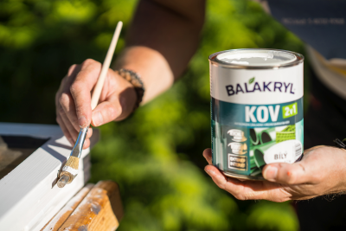

6. Nezabudnite tiež na kovové časti okna! Pánty a kovanie zbrúste pomocou drôtenej kefy od hrdze a starých náterov. Zbrúsené miesta potom umyte a nechajte uschnúť. Následne ich natrite 2 vrstvami antikorózneho náteru [**Balakryl Antikor**](https://domyfarieb.sk/produkty/na-kov/zakladne/balakryl-antikor-0100-biela-07-kg). Alebo použite jednorázovku [**Balakryl Kov 2v1**](https://domyfarieb.sk/produkty/na-kov/bezzakladove/balakryl-kov-2v1-0240-tmavo-hneda-07-kg). Postupujte opatrne, farba nesmie zatiecť do žiadnych skrutiek ani dovnútra pántov. Inak by sa mohla zhoršiť manipulácia s oknom.

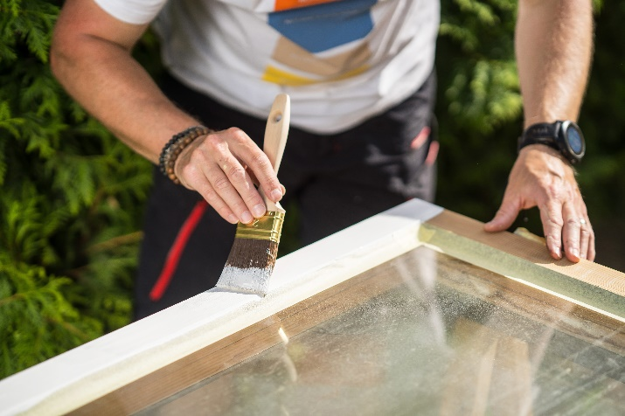

7. Na povrch okenného rámu naneste 1 vrstvu farby [**Balakryl Základ**](https://domyfarieb.sk/produkty/na-drevo/ostatne/balakryl-zaklad-biela-07-kg), ktorú natierajte plochým štetcom zo zmesi syntetických a prírodných štetín po smere vlákien dreva. Na horšie dostupné miesta môžete použiť štetec typu „zapanty“ či „zárohák“.

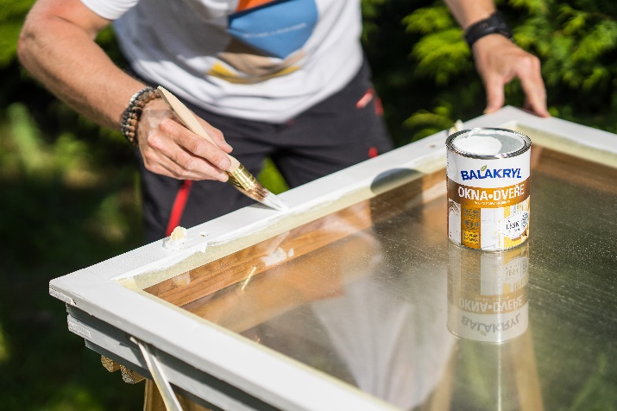

8. Základný náter nechajte 4 hodiny schnúť a potom povrch zľahka zbrúste a použite vrchný náter [**Balakryl Okná a dvere**](https://domyfarieb.sk/produkty/na-drevo/ostatne/balakryl-okna-a-dvere-biela-07-kg). Ten naneste v 2 vrstvách s odstupom aspoň 12 hodín. Ako vrchný náter môžete použiť tiež univerzálnu kryciu farbu [**Balakryl UNI**](https://domyfarieb.sk/produkty/na-drevo/ostatne/balakryl-uni-mat-baza), ktorá je dostupná v lesklom, pololesklom i matnom prevedení a možno si vyberať až z 20 000 farebných odtieňov.

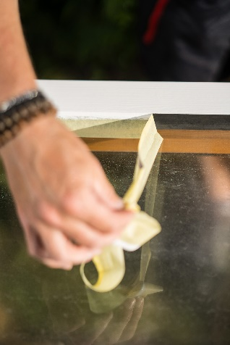

9. Kryciu pásku opatrne odstráňte ihneď po aplikácii farby – nečakajte do úplného zaschnutia, aby sa s páskou nezlúpila i farba.

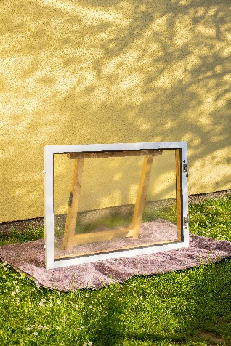

10. Keď svojim oknám budete dopriavať nový náter pravidelne, budú ešte dlho ozdobou vášho domu.

Odborník BALAKRYL radí

Vodouriediteľná akrylátová farba **Balakryl Základ** vyplní všetky menšie praskliny a nerovnosti v dreve. Má výbornú kryciu schopnosť, rýchlo schne a možno ju okrem základných náterov okenných rámov, dverí a obloženia použiť aj na natieranie detských hračiek a nábytku. Navyše vytvorí hladký povrch ideálny na aplikáciu vrchného náteru **Balakryl Okná a dvere**, ktorý odolá poveternostným vplyvom, odpudzuje vodu a neodlepuje sa ani pri vyšších teplotách.

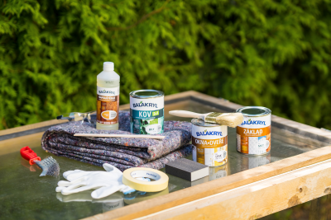

**Začnite svoj PROJEKT NA VÍKEND**

Chcete si zveľadiť svoju domácnosť, záhradu či balkón? **S užitočnými tipmi pripravenými v spolupráci s odborníkmi z Balakrylu a Primalexu sa môžete nechať inšpirovať množstvom skvelých nápadov na stránke www.Projektnavikend.sk.** Zrenovovať nábytok či vymaľovať izbu - vyberte si projekt, ktorý sa vám práve hodí. **Hľadáte pomôcky alebo odbornú pomoc? Navštívte predajne DOM FARIEB alebo si nakúpte online na https://domyfarieb.sk/.**



Foto: PPG Deco, Pexels